Музыкальный зал МБДОУ Чупинский детский сад
Музыкальный зал — это сердце нашего детского сада, место, где звучит радость, творчество и вдохновение. Просторное, светлое и уютное помещение оборудовано всем необходимым для музыкальных занятий, праздников и утренников. Здесь есть современная аудиосистема, музыкальные инструменты, пианино, наборы шумовых и ритмических инструментов, а также оборудование для подвижных и театрализованных игр.
В музыкальном зале проходят занятия по развитию музыкального слуха, ритма, танцевальные упражнения, репетиции утренников и праздников. Дети учатся чувствовать музыку, двигаться в ритме, выражать эмоции через движение и песню.
Это пространство помогает воспитывать у дошкольников любовь к искусству, уверенность в себе и радость от совместного творчества. Каждое мероприятие здесь превращается в настоящий праздник, который надолго остаётся в памяти детей и взрослых.
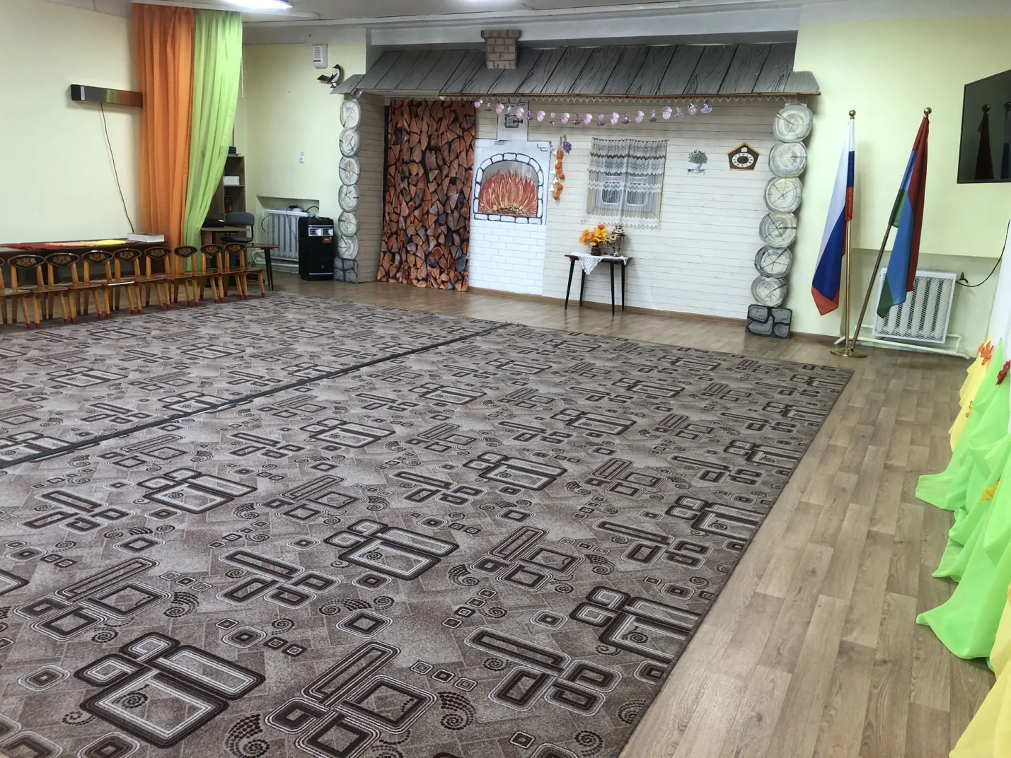
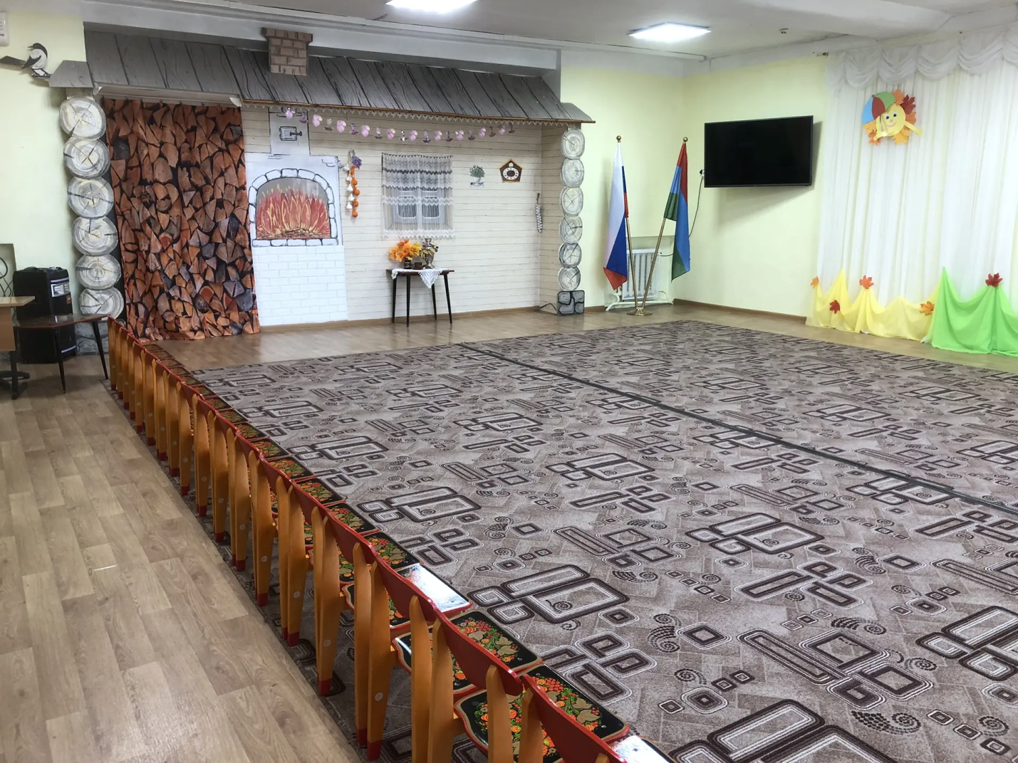
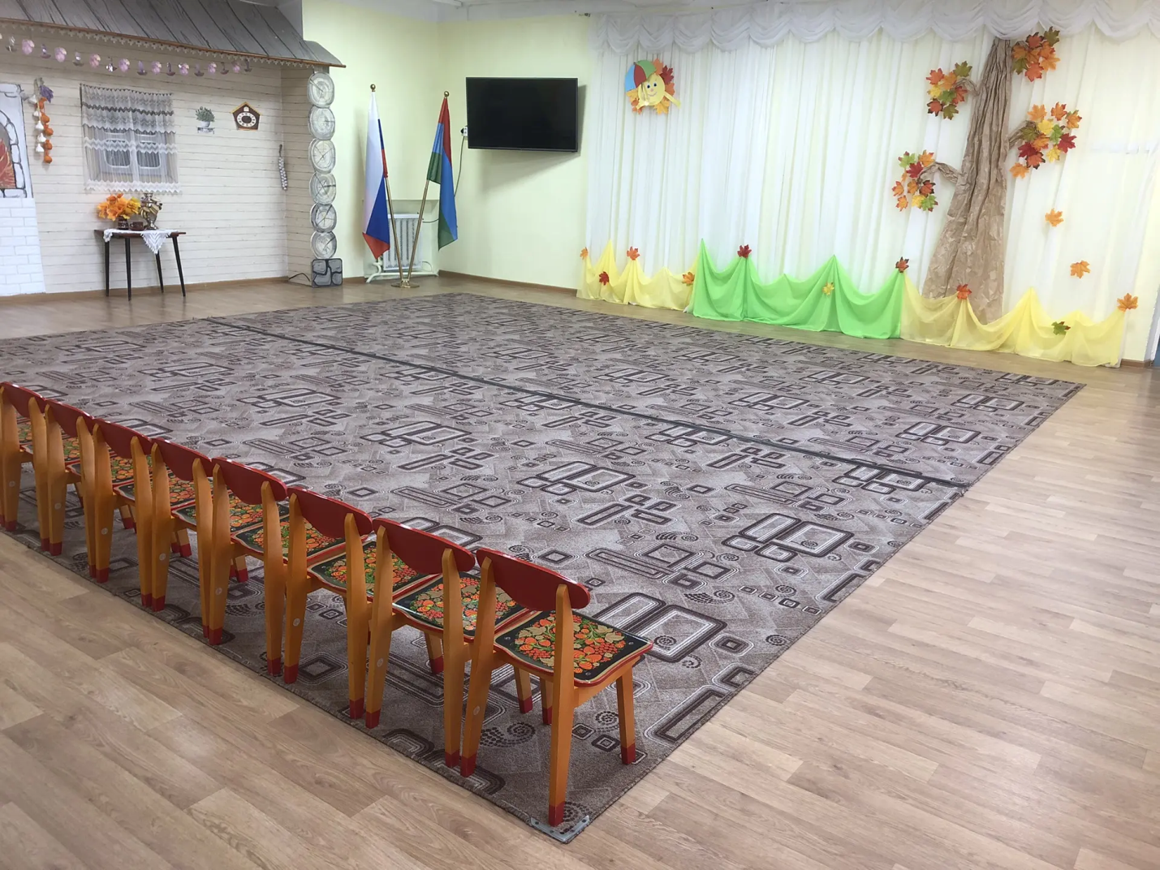
Кабинет учителя-логопеда МБДОУ Чупинский детский сад
Кабинет учителя-логопеда — это пространство, где дети учатся красиво, правильно и уверенно говорить. Здесь всё продумано до мелочей: яркие наглядные материалы — всё способствует тому, чтобы ребёнку было комфортно и интересно заниматься.
В работе специалиста активно используется современное интерактивное оборудование.
«Умное зеркало» помогает ребёнку видеть и корректировать свои артикуляционные движения, развивать слуховое внимание и навыки правильного звукопроизношения.
«Логопедический стол» превращает обучение в увлекательную игру — с его помощью дети выполняют речевые упражнения, учатся строить предложения, подбирать слова и развивают связную речь.
Такая организация пространства позволяет проводить индивидуальные и подгрупповые занятия в игровой форме.
Здесь ребёнок не просто исправляет звуки — он учится слушать, понимать, общаться и радоваться своим успехам.
Каждое занятие становится маленьким шагом к уверенной и чистой речи, а значит — к успешному общению и развитию.
